SIIM 2026
Sistema Integrado de Ingresos Municipales
Manual de Implementación

1. Introducción
SIIM 2026 es la reconstrucción para Windows 10 y Windows 11 del Sistema Integrado de Ingresos Municipales (SIIM) desarrollado en 1998 por el Viceministerio de Planificación Estratégica y Participación Popular de Bolivia. El sistema original estaba escrito en Visual FoxPro 2.5 para Windows (aplicaciones .APP de 16 bits), tecnología que no se ejecuta en Windows 11. SIIM 2026 conserva la estructura, la lógica tributaria y los nombres de los módulos del SIIM — Empadronamiento (PMC), Liquidación, Recaudación, Otros Ingresos, Mantenimiento y Utilitarios — con un diseño más sobrio y una base técnica moderna, segura y estable.
Este manual está dirigido al personal técnico y a los responsables tributarios que implantarán el sistema en un Gobierno Autónomo Municipal (GAM). Se complementa con el Manual de Pruebas y Capacitación (ejercicios resueltos) y con el folleto informativo.

1.1 Qué se estudió para construirlo
Fuente | Aporte al nuevo sistema
Guía de Implementación del SIIM | Marco normativo, instrumentos técnicos de IPBI, IPVA, IMT, ICE-Chicha, Patentes y Tasas; modelo de Ordenanza de Patentes (patente máxima × porcentaje zona-superficie); clasificador de recursos y estructura de Otros Ingresos; pasos de implementación
Manual de Usuario SIIM | Flujo completo de pantallas: formularios F-019/F-027/F-035, liquidación (F-1980, F-2160, F-501, F-502/503), recaudación en caja/banco, cuenta corriente, FUC, reportes, mantenimiento, utilitarios
Apuntes Tributarios SIIM – Cálculo de la Deuda Tributaria | Fórmulas de mantenimiento de valor, intereses, mora y multa por deberes formales para deudas anteriores y posteriores al 26/12/2002; ejemplos numéricos usados como pruebas automáticas
Archivo wsiim98.rar (sistema SIIM) | Estructura de directorios y tablas de datos (zonas, CIIU, escalas, depreciaciones, valores de vehículos 1991‑1999) y lista de formularios y reportes del sistema original
Investigación en la web | Normativa municipal vigente y mejoras (ver capítulo 3)

2. Arquitectura y tecnología
Aspecto | Decisión | Motivo
Lenguaje | Python 3.12 | Estable, mantenible y con librerías maduras de PDF, Excel y criptografía
Interfaz | PySide6 (Qt 6) | Aplicación nativa de escritorio, soporta Windows 10/11, tema formal propio
Base de datos | SQLite en modo WAL, synchronous=FULL, claves foráneas | Base transaccional con ACID: ante un corte de energía no se corrompen los datos; sin servidor que administrar
Reportes | reportlab (PDF) y openpyxl (Excel) | Todos los reportes y formularios salen en ambos formatos
Seguridad | PBKDF2‑SHA256 (600 000 iteraciones), roles, bloqueo por intentos, bitácora con cadena de hashes | Evidencia de manipulación y trazabilidad
Licencias | Firma digital Ed25519 ligada al equipo; herramienta externa del proveedor | Funciona sin Internet y se instala en varios equipos con licencias individuales
Respaldos | API de respaldo de SQLite + ZIP + SHA‑256 + cifrado AES opcional | Respaldo consistente con el sistema en uso, verificado al crearse
Instalador | PyInstaller + Inno Setup | Un único SIIM2026_Setup_1.0.0.exe

Alcance de red. SQLite está pensado para un equipo por base de datos (o varios usuarios de Windows en el mismo equipo). No se recomienda abrir el archivo de datos desde varias PCs por carpeta compartida: puede corromper la base. Si el municipio necesita varias estaciones de trabajo simultáneas, el diseño (capa de servicios separada de la interfaz) permite migrar a un servidor PostgreSQL; esa extensión no forma parte de esta versión.

2.1 Requisitos del equipo
- Windows 10 u 11 de 64 bits, 4 GB de RAM, 1 GB libres en disco (más el espacio de los respaldos).
- Impresora PDF o láser/inyección (los formularios se emiten en A4; ya no se requiere impresora matricial de carro largo).
- UPS o regulador de voltaje recomendado. Unidad USB o carpeta de red para la copia externa de respaldos.

2.2 Estructura de carpetas
C:\Program Files\SIIM2026\ Programa (se actualiza al reinstalar)
C:\ProgramData\SIIM2026\
siim2026.db Base de datos (NO copiar con el sistema abierto: use Respaldos)
backups\ Copias de seguridad (.siimbak)
reportes\ PDF generados
La desinstalación no borra C:\ProgramData\SIIM2026. Para mover los datos a otra computadora use Utilitarios ▸ Copias de seguridad y restaure en el equipo nuevo.

3. Marco normativo vigente y mejoras incorporadas

3.1 Lo que cambió desde 1998
El SIIM se diseñó con la Ley 843, la Ley 1551 y la Ley de Municipalidades 2028. La revisión realizada para este proyecto encontró:
- La Ley 2028 de Municipalidades figura como abrogada (Pixilegal (https://www.pixilegal.com/normativa/ley-2028-1999-10-28)). Su reemplazo, para el régimen de gobiernos autónomos municipales, es la Ley 482 (2014). Por eso SIIM 2026 ya no habla de «aprobación por el Senado»: el campo Base legal del municipio (Mantenimiento ▸ Parámetros) se imprime en todos los formularios y debe citar su propia ley municipal.
- La Ley 154 (2011) clasifica los impuestos de dominio municipal y regula su creación; según el texto consultado, los gobiernos autónomos crean sus impuestos mediante ley municipal con informe técnico favorable de la Autoridad Fiscal (arts. 20 a 22) (CEPB – Ley 154 (https://normativa.cepb.org.bo/Normas/VerNorma/7567), Lexivox (https://www.lexivox.org/norms/BO-L-N154.html)).
- Las patentes las crea el Concejo Municipal por ley/ordenanza municipal con base en la Ley 482; ejemplos recientes: Ley Municipal 288/2020 de Colcapirhua (https://colcapirhua.gob.bo/pdf/leyes2020/Ley_municipal_288_2020.pdf) (patente de funcionamiento permanente y eventual; base según actividad, ubicación y superficie) y el Reglamento 010/2025 a la Ley Municipal 248/22 de Sucre (https://gacetamunicipalsucre.gob.bo/docs/normas/reglamento/40256/RG.M.-010-2025-REGLAMENTO-A-LA-LEY-N-248-22-DE-CREACION-Y-ADMINISTRACION-DE-PATENTES-MUNICIPALES-DEL-G.A.M.S.-1740754242.pdf) (declaración jurada de actividad y formulario de inspección para expendio de alcohol).
- Las escalas de IPBI e IPVA se actualizan cada gestión. Un ejemplo de 2025 (Sacaba (https://gaceta.sacaba.gob.bo/public-documents/ccaa20f3-5ea1-45b8-9855-ea7ef602242d/file)) actualiza la escala del IMPVAT con la variación de la UFV entre el 1 de enero y el cierre del año. SIIM 2026 permite cargar y copiar a una nueva gestión todas las tablas (botón Copiar a otra gestión).
- Deuda tributaria: el Art. 47 de la Ley 2492 y el DS 27310 siguen siendo la base (tasa activa en UFV + 3 puntos, mantenimiento de valor con la UFV) (DS 27310 (https://www.lexivox.org/norms/BO-DS-27310.html), explicación (https://boliviaimpuestos.com/calcular-la-deuda-tributaria/)). Las facilidades de pago del Art. 55 se conceden por una sola vez; las condonaciones de la Ley 812 (2016) fueron temporales y no se aplican automáticamente.
Limitación declarada. En la investigación no se encontraron publicadas, en fuentes oficiales accesibles, las tablas nacionales de IPBI/IPVA ni los vencimientos de las gestiones 2025‑2026. Por eso el sistema se entrega con las tablas de la gestión 2004 de la Guía (y las históricas 1991‑1999 del SIIM 98) como ejemplos de capacitación. Antes de operar, cada municipio debe cargar los valores de su Resolución/Ley Municipal vigente. Verifique siempre los textos oficiales; la ley municipal de su GAM prevalece.

3.2 Mejoras incorporadas al módulo de Actividades Económicas, Tasas y Patentes
Mejora | Descripción | Dónde
Tres modalidades de cálculo de patente | Patente máxima × % zona‑superficie (ordenanza modelo), Patente Única Anual (valor/m² por zona) y monto fijo por categoría; el municipio elige | Parámetros ▸ Modalidad
Duodécimas automáticas | Patente proporcional a los meses de funcionamiento en la gestión (inicio o cese dentro del año) | Liquidación PAF
Factor de consumo eléctrico | Ponderación opcional por kWh/mes (variable que el SIIM registraba pero no usaba) | Tablas Patentes
Actualización por variación del dólar | Art. 22 de la ordenanza modelo (opcional) | Parámetros
Patente mínima | Piso configurable | Parámetros
Licencia de funcionamiento | Emisión/renovación con número correlativo, vigencia configurable, estados (vigente, vencida, suspendida, cancelada) y bloqueo si hay patentes vencidas impagas | Actividades ▸ Establecimientos
Licencia con QR verificable | Código de verificación firmado con un secreto local; cualquier persona puede comprobar su autenticidad en Verificar licencia | Licencia PDF
Clasificadores CIIU/CAEB | 275 códigos CIIU del SIIM 98 editables; vinculan cada establecimiento con su actividad CAEB/matrícula SEPREC | Actividades
Inspecciones y clausuras | Registro de inspecciones (conforme/observado/clausura) con plazo para subsanar | Actividades
Alertas | Licencias por vencer, actividades sin licencia, falta de cotización, planes impagos, antigüedad del respaldo | Panel de inicio
Simulador de patente | Compara las tres modalidades para un establecimiento real o hipotético; sirve para evaluar una nueva ordenanza | Actividades ▸ Simulador
Publicidad y propaganda | Padrón de anuncios y liquidación anual por m² y tipo (luminoso, simple, mural) | Padrón / Liquidación
Patentes eventuales y espectáculos | Sentajes, espectáculos, bailes, juegos: cobro por FUC con aranceles de la ordenanza | Otros ingresos
Código de pago único con dígito verificador | Cada liquidación imprime un código y un QR de uso bancario | Formularios
Conciliación bancaria | Carga el archivo del banco (Excel/CSV) y registra los pagos que cuadran con lo calculado | Recaudación
Facilidades de pago | Plan de cuotas (sistema francés), una sola vez por contribuyente, con cronograma e impresión | Liquidación ▸ Planes
Pagos digitales | El código de pago y el QR permiten usar canales digitales; el QR interbancario ya es el medio de pago más usado en el país (BCB (https://www.lostiempos.com/actualidad/economia/20260614/banco-central-bolivia-resalta-uso-del-qr-28-veces-segundo-pais), pasarela AGETIC (https://agetic.gob.bo/?p=2842)). Municipios como Cochabamba ya ofrecen oficina virtual por WhatsApp (nota (https://ground.news/article/taxes-alcaldia-launches-new-version-of-the-forgive-with-virtual-office-via-whatsapp)); la integración directa con una pasarela queda como extensión futura

3.3 Otras mejoras generales
- Bitácora a prueba de manipulación (cadena de hashes SHA‑256) y verificación en Utilitarios ▸ Base de datos.
- Bajas lógicas: nada se borra del padrón; la baja F‑035 conserva el historial.
- Rectificatorias con crédito: los pagos anteriores se descuentan automáticamente.
- Estimación de evasión en la cuenta corriente: gestiones vencidas sin liquidar se muestran como NO LIQUIDADA con la deuda calculada.
- Alerta de cotización obsoleta: si la última UFV/dólar cargada tiene más de 10 días el sistema se niega a calcular accesorios (evita cobros erróneos).
- Importación de tablas desde Excel/CSV y copia de tablas entre gestiones.
- Selector de definición legal de la multa por deberes formales (ver 7.3).

4. Instalación

4.1 Instalación en el equipo del municipio
- Ejecute SIIM2026_Setup_1.0.0.exe como administrador y siga el asistente (idioma español).
- Al terminar, abra SIIM 2026 desde el escritorio o el menú Inicio.
- En el primer arranque aparece la Configuración inicial: escriba el nombre del GAM y cree la cuenta del administrador. No existen contraseñas predeterminadas. La contraseña debe tener 8 o más caracteres con letras y números.
- Aparece la pantalla de Activación (capítulo 5). Puede continuar 30 días en modo de prueba.
- Ingrese con su usuario.

4.2 Ejecución desde el código fuente (para soporte)
python -m pip install -r requirements.txt
python run.py

4.3 Compilación del instalador (para el proveedor)
- Instale Python 3.11+ e Inno Setup 6 (https://jrsoftware.org/isinfo.php) en una PC con Windows.
- Cree su par de claves de licencias una sola vez: python tools\licencias.py init (ver capítulo 5).
- Ejecute build_windows.bat: instala dependencias, corre las pruebas automáticas, genera el ejecutable, lo autoprueba (SIIM2026.exe --selftest) y crea dist\SIIM2026_Setup_1.0.0.exe.
- Alternativa: el flujo de GitHub Actions Build SIIM 2026 (Windows) hace lo mismo; guarde la clave pública como secreto SIIM_LICENSE_PUBKEY del repositorio.
- Recomendado: firme el instalador con un certificado de firma de código para evitar avisos de SmartScreen.
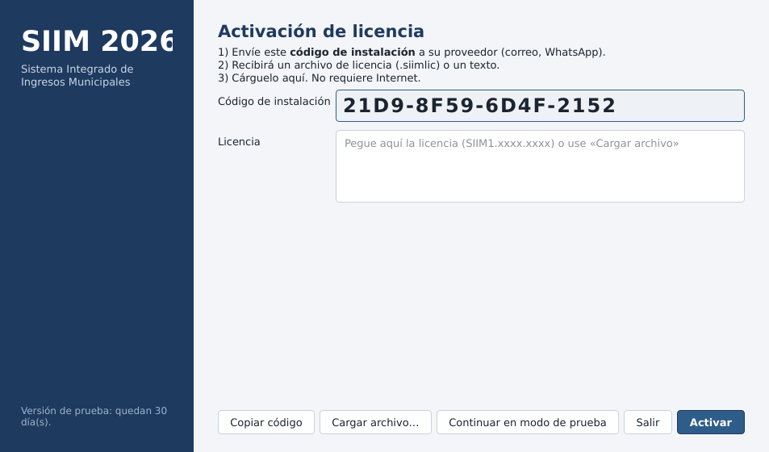
Pantalla de activación

5. Activación y licenciamiento (método externo)
El municipio nunca recibe la herramienta de licencias. El proveedor conserva la clave privada.
CLIENTE PROVEEDOR
1. SIIM > Activacion muestra el
CODIGO DE INSTALACION 21D9-8F59-6D4F-2152 ----> 2. python licencias.py emitir
--codigo 21D9-8F59-6D4F-2152
--cliente "GAM Ejemplo" --dias 365
4. Cargar el archivo .siimlic (o pegar el <---- 3. Se genera licencia_GAM_Ejemplo_....siimlic
texto de la licencia)
- El código se calcula a partir de la identidad de Windows (MachineGuid) y es distinto en cada PC. Una licencia solo funciona en el equipo para el que se emitió.
- Tipos: con vencimiento (--dias 365, --vence 2027-12-31), perpetua (--perpetua) o institucional (--universal, sin atar al equipo; úsela solo bajo contrato).
- La licencia está firmada con Ed25519: si se edita un solo carácter queda inválida. El programa solo contiene la clave pública.
- Si alguien retrasa el reloj de Windows para alargar la prueba o la licencia, el sistema lo detecta y pide corregir la fecha.
- El proveedor mantiene un registro (~/.siim_vendor/registro.csv) de todas las licencias emitidas.
- Instalar en otra máquina: el cliente envía su nuevo código y recibe una nueva licencia. Para trasladar los datos use un respaldo.
Importante para el proveedor: respalde ~/.siim_vendor/license_private.pem en un medio seguro. Si se pierde, deberá reemitir licencias a todos los clientes con una clave nueva y recompilar el instalador. Si se filtra, cualquiera puede fabricar licencias.

6. Puesta en marcha paso a paso
El orden sigue la Guía de Implementación del SIIM. Complete cada paso antes del siguiente.

6.1 Parámetros globales (Mantenimiento ▸ Parámetros)
Parámetro | Qué indicar
Municipio, código INE, departamento, alcalde, responsable | Se imprimen en cabeceras y formularios
Base legal | Ley Municipal vigente de patentes y tasas, p. ej. «Ley Municipal Nº 123/2026»
Gestiones a liquidar | Rango que ofrecerán las pantallas; recuerde que las acciones de la Administración prescriben a los 4 años
Descuento por pago al contado | 10 % (IPBI, IPVA y patentes) salvo disposición distinta
Multa por deberes formales | 10 % del tributo omitido en UFV, mínimo 50 UFV (natural) o 240 UFV (jurídica), máximo 2 400 UFV
Modalidad de cálculo de patente | Según su ley municipal
Licencias | Vigencia en meses y días de alerta
Plan de pagos | Máximo de cuotas, tasa y % de cuota inicial
Cierre de sesión por inactividad | Minutos (por defecto 30)

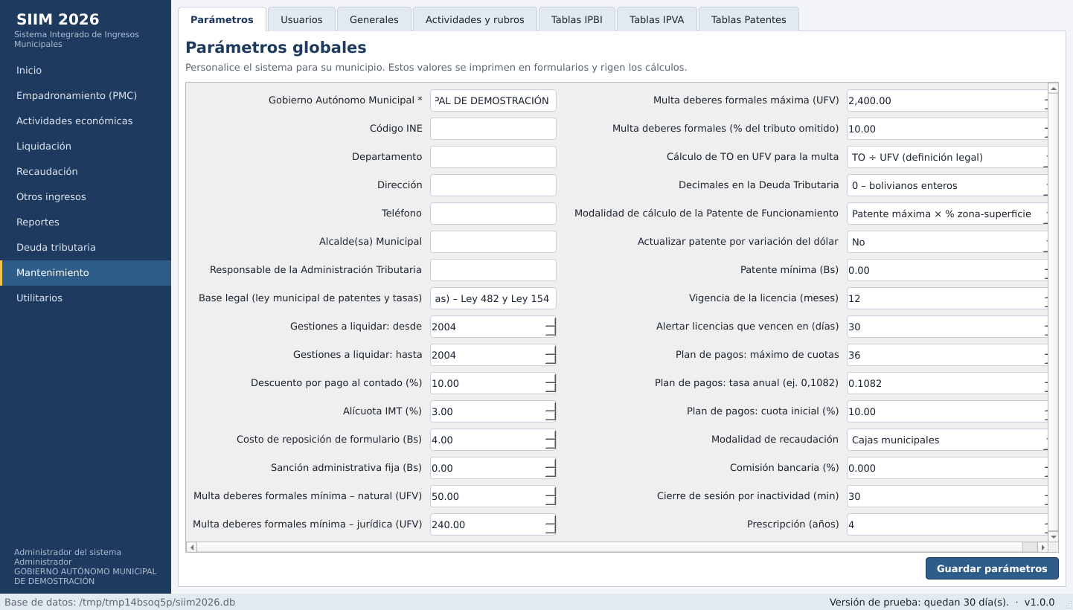
Parámetros globales

6.2 Datos globales (Mantenimiento ▸ Generales)
- Cotización del dólar y UFV: cargue cada día los valores oficiales del BCB. Puede importar un archivo Excel/CSV con columnas fecha, tipo_dia, dolar, ufv. Marque los feriados (FERIADO) para el conteo de los 10 días hábiles del IMT.
- Tasa de interés (r): tasa activa promedio en UFV del BCB más 3 puntos, con su fecha de vigencia.
- Zonas y barrios: según su zonificación aprobada.
- Fechas de vencimiento por rubro y gestión: contado (con descuento), 1.ª y 2.ª cuota, y sin descuento ni accesorios hasta (plazo de gracia; los accesorios corren desde el día siguiente).

6.3 Tablas del IPBI (Mantenimiento ▸ Tablas IPBI)
Fuentes: tablas de valuación zonal aprobadas por el Concejo y Resolución anual del Ministerio de Economía y Finanzas Públicas.
- Material en vías por zona (valor Bs/m²) — de su valuación zonal.
- Calidad de construcción para casas y departamentos (Bs/m²).
- Depreciación por antigüedad.
- Escala impositiva (cuota fija + % sobre el excedente).
- Factores (inclinación, servicios, alícuota rural 0,20 %).
Cálculo: Base imponible = terreno + construcción; terreno = superficie × valor/m² × factor de inclinación × factor de servicios (mínimo 0,20 + 0,20 por cada servicio: luz, agua, alcantarillado, teléfono); construcción = m² × valor/m² × factor de depreciación; el impuesto se obtiene de la escala. Inmueble rural: 0,20 % del valor declarado. Benemérito de la Guerra del Chaco: exento hasta el tope del primer tramo.

6.4 Tablas del IPVA
Cargue de la Resolución anual: rangos de cilindrada (códigos 50‑57), valores por cilindrada y procedencia (7 procedencias), valores de motocicletas, depreciación por antigüedad, escala, y factores de chasis/carrocería para vehículos de más de 1,5 t. Ajustes automáticos: –15 % automóviles de dos puertas, +20 % turbo, +15 % doble tracción. Para personas jurídicas se usa el valor residual contable si se declara.

6.5 Tablas de Patentes (Mantenimiento ▸ Tablas Patentes)
Según la modalidad elegida:
- Patente máxima × zona‑superficie: cargue Topes (PMA) por actividad/categoría y la tabla Zona–superficie (% por rango de m²). PF = PMA × PZS / 100.
- PUA: cargue el valor por m² por zona; opcionalmente un tope por categoría.
- Categoría: cargue el monto fijo por categoría.
- Opcional: factor por consumo eléctrico y arancel de publicidad por m².
Ajuste la estructura de actividades y categorías a su ordenanza (Mantenimiento ▸ Actividades y rubros). El sistema trae el modelo de 15 actividades de la Guía.

6.6 Otros ingresos (Rubros y subniveles)
Estructura del clasificador: rubro maestro de 5 dígitos, subnivel de agregación de 2 y subnivel de entrada de 3 (p. ej. 15100 Tasas ▸ 151001. Servicios técnicos ▸ 151001.001 Aprobación de planos). Defina monto fijo o porcentaje (no ambos) y el documento de respaldo. No cambie esta estructura a mitad de gestión. Se incluyen ejemplos de tasas, sentajes y espectáculos con los montos de la ordenanza modelo.

6.7 Usuarios y roles (Mantenimiento ▸ Usuarios)
Permiso | ADMINISTRADOR | SUPERVISOR | EMPADRONADOR | LIQUIDADOR | CAJERO | CONSULTA
Ver padrón | ✔ | ✔ | ✔ | ✔ | ✔ | ✔
Altas/modif. F-019/F-027 | ✔ | ✔ | ✔ | — | — | —
Bajas F-035 | ✔ | ✔ | — | — | — | —
Liquidar | ✔ | ✔ | — | ✔ | — | —
Liquidación masiva | ✔ | ✔ | — | — | — | —
Cobrar | ✔ | ✔ | — | — | ✔ | —
Anular pagos / fecha distinta | ✔ | ✔ | — | — | — | —
FUC | ✔ | ✔ | — | — | ✔ | —
Anular FUC | ✔ | ✔ | — | — | — | —
Ver mantenimiento | ✔ | ✔ | — | — | — | —
Editar tablas | ✔ | ✔ | — | — | — | —
Reportes | ✔ | ✔ | ✔ | ✔ | ✔ | ✔
Inspecciones | ✔ | ✔ | — | — | — | —
Planes de pago | ✔ | ✔ | — | ✔ | — | —
Respaldos | ✔ | ✔ | — | — | — | —

Sólo el ADMINISTRADOR gestiona usuarios, restaura respaldos y carga datos de demostración.
Buenas prácticas: una cuenta por persona; no compartir contraseñas; desactivar (no borrar) las cuentas de quien se retira; restablecer claves obliga a cambiarlas al ingresar.

6.8 Registro de contribuyentes
Registre en Empadronamiento a partir de las declaraciones juradas F‑019 (altas), F‑027 (modificaciones/incorporaciones) y F‑035 (bajas). El PMC (8 dígitos desde 10 000 001) se asigna automáticamente. Un registro con datos mínimos pasa de INCOMPLETO a ACTIVO y habilita los botones de inmuebles, vehículos, actividades y publicidad. Para migrar el padrón desde otro sistema use Utilitarios ▸ Importar padrón: descargue la plantilla Excel (hojas contribuyentes, inmuebles, vehículos, actividades y publicidad), llénela, valide (simulación sin grabar, con lista de errores por fila) e importe; el sistema crea antes un respaldo.
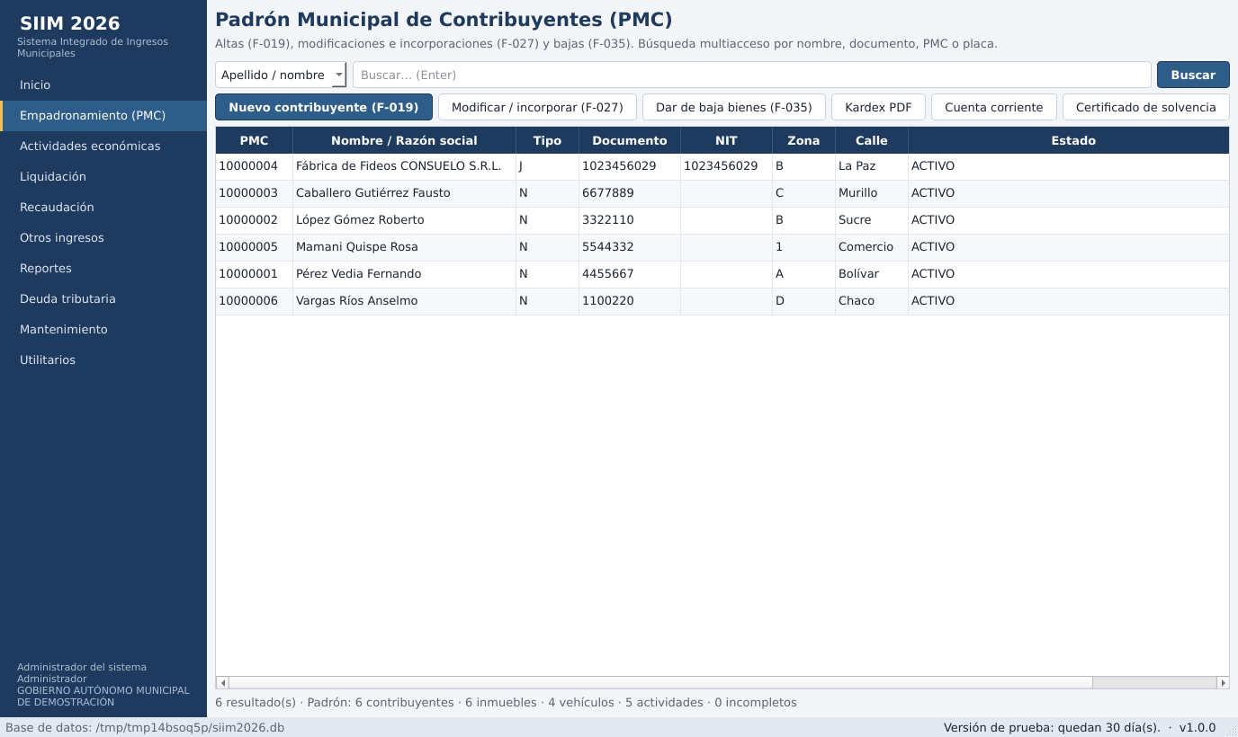
Empadronamiento: padrón de contribuyentes

7. Operación

7.1 Ciclo anual
- Enero: cargar tablas, escalas y fechas de la nueva gestión (usar Copiar a otra gestión y actualizar valores). Ajustar el rango de gestiones.
- Emitir liquidaciones individuales o masivas; imprimir formularios F‑1980, F‑2160 y F‑501.
- Cobrar en caja o conciliar el archivo bancario. Diario: Reportes ▸ Recaudación ▸ Recaudación diaria por cajero y cierre de caja.
- Vencido el plazo: Liquidación masiva para determinar la deuda de los contribuyentes en mora y emitir intimaciones F‑345.
- Mensual: reporte SINCOM mayorizado por rubros para contabilidad.
- Anual: licencias por renovar, comparativo anual y estadísticas.

7.2 Descuento y accesorios
- Pago al contado hasta la fecha contado: descuento (10 %).
- Hasta la fecha sin descuento ni accesorios: se paga el impuesto sin descuento.
- Después: Deuda Tributaria DT = TO × (1 + r/360)ⁿ + M, donde TO es el tributo omitido, r la tasa anual, n los días de mora (desde el día siguiente al vencimiento hasta el pago inclusive) y M la multa por deberes formales. Se desglosa en mantenimiento de valor, intereses y multa; se redondea a bolivianos enteros (configurable).

7.3 Nota sobre la multa por deberes formales
Los Apuntes Tributarios SIIM definen el tributo omitido en UFV como TO÷UFV, pero sus ejemplos numéricos lo calculan como TO×UFV. SIIM 2026 aplica por defecto la definición legal (TO ÷ UFV) y ofrece en Parámetros la opción «TO × UFV (como en los Apuntes)» para reproducir exactamente los ejemplos del documento. Además, en el Ejemplo 1 del documento el total de persona natural aparece como 1 662, pero la suma de sus propios componentes (1 194 + 515 + 121) es 1 830; el sistema calcula 1 830. Se recomienda que la asesoría legal del municipio confirme el criterio a aplicar.

7.4 Transferencias (IMT)
3 % sobre el mayor entre el valor pagado y la base imponible de la última gestión vencida; pago en 10 días hábiles. El cambio de propietario del inmueble o vehículo en el padrón se aplica solo cuando el impuesto se paga (y se revierte si se anula el pago).
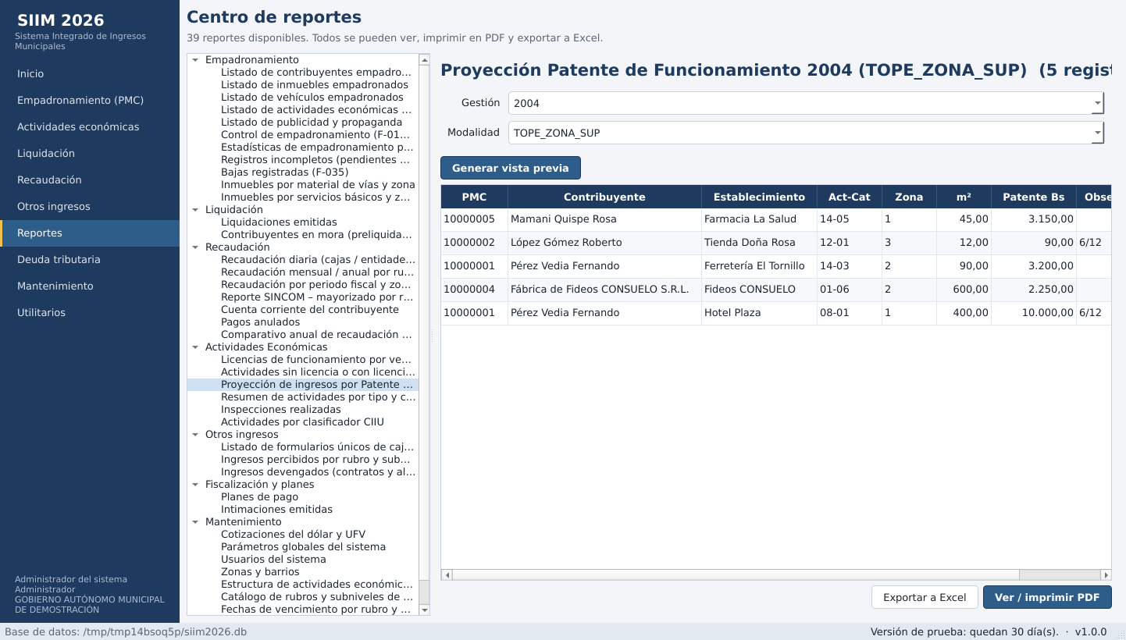
Reporte de proyección de patentes

8. Seguridad y respaldos

8.1 Medidas de seguridad
- Contraseñas con hash PBKDF2‑SHA256; bloqueo de 15 minutos tras 5 intentos fallidos; cambio obligatorio de clave tras restablecerla.
- Cierre automático de sesión por inactividad.
- Permisos por rol aplicados en cada operación (no solo ocultando botones).
- Toda operación relevante queda en la bitácora, encadenada con hashes: la modificación o eliminación de un registro de bitácora se detecta.
- Operaciones atómicas: si algo falla a mitad de camino no queda información a medias.
- Licencia firmada y atada al equipo; detección de retroceso de reloj.
- Recomendación: habilitar el cifrado de disco (BitLocker) y restringir el acceso físico al equipo; la base de datos contiene datos personales de los contribuyentes.

8.2 Respaldos (Utilitarios ▸ Copias de seguridad)
- Automático cada 12 horas (configurable) y al cerrar el sistema. Se verifica la integridad y se relee el archivo creado.
- Manual con etiqueta y contraseña opcional (cifrado AES). Guarde la contraseña: sin ella el respaldo no se puede abrir.
- Copia externa: configure la carpeta de respaldo externo (USB/red) y el sistema copia cada respaldo.
- Retención: se conservan los últimos N respaldos y el más reciente de cada mes.
- Restaurar: el sistema crea antes un respaldo de seguridad (antes-de-restaurar), reemplaza los datos, verifica la integridad y, si algo falla, revierte automáticamente.
- Regla 3‑2‑1: 3 copias, 2 medios distintos, 1 fuera de la oficina. Pruebe una restauración cada trimestre en otro equipo.

8.3 Recuperación ante desastres
Situación | Acción
Corte de luz con el sistema abierto | Reabrir. SQLite recupera sola la última transacción confirmada. Verificar en Utilitarios ▸ Base de datos
Mensaje de error de integridad al iniciar | No operar. Restaurar el último respaldo desde Utilitarios (o copiar el .siimbak a backups\ en el equipo y restaurar)
Equipo dañado o robado | Instalar en un equipo nuevo, solicitar nueva licencia (nuevo código), restaurar el último respaldo externo
Error humano (liquidación equivocada) | Anular pago / rectificar liquidación; si es grave, restaurar un respaldo anterior

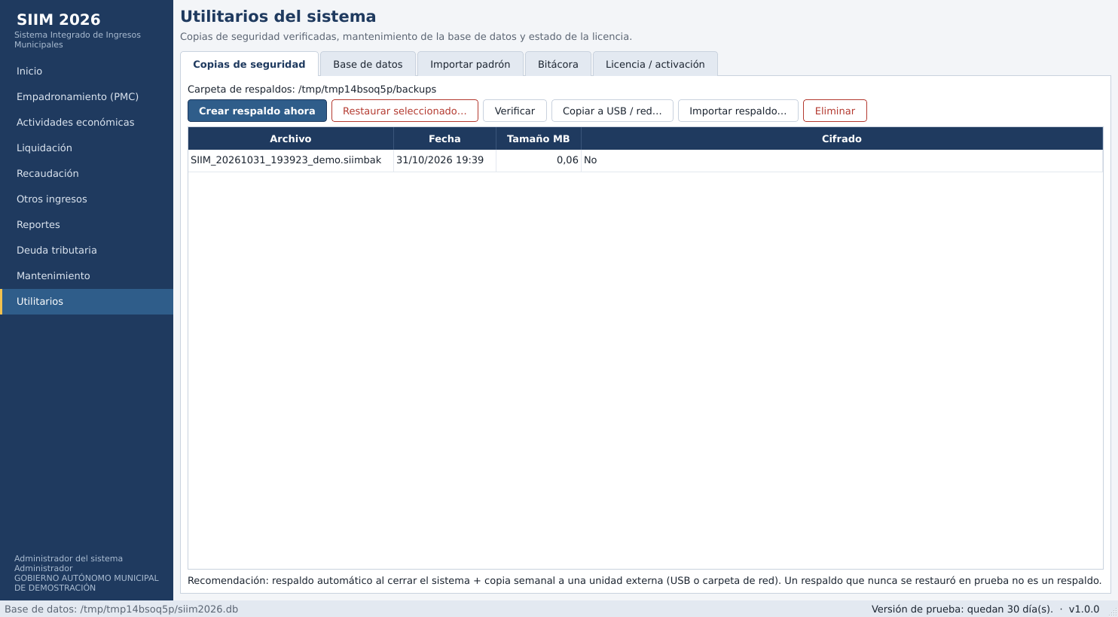
Utilitarios: copias de seguridad

9. Solución de problemas
Síntoma | Causa probable | Solución
«No hay cotización de dólar/UFV…» | No se cargó la UFV del día | Mantenimiento ▸ Generales ▸ Dólar y UFV
«Falta valor de Material en vías…» | La tabla de la gestión no tiene la zona/material | Cargar la tabla en Tablas IPBI
«No están cargadas las fechas de vencimiento…» | Falta el registro del rubro y gestión | Mantenimiento ▸ Vencimientos
Contribuyente INCOMPLETO | Faltan documento, nombre/razón social o dirección | Completar con F‑027
No se puede emitir licencia | Patentes vencidas sin pagar | Cobrar o autorización del supervisor
Windows muestra aviso de SmartScreen | Instalador sin firma | Firmar con certificado de código o «Más información ▸ Ejecutar»
La licencia «es de otro equipo» | Se instaló en una PC distinta | Solicitar nueva licencia con el código de esta PC

10. Anexos

10.1 Equivalencia de menús SIIM 98 ▸ SIIM 2026
SIIM 98 (FoxPro) | SIIM 2026
Módulos SIIM ▸ Empadronamiento ▸ Nuevas incorporaciones F‑019 / Modificar F‑027 / Desincorporar F‑035 | Empadronamiento (PMC) ▸ botones F‑019, F‑027, F‑035
Empadronamiento ▸ Control, Reportes y consultas, Estadísticas | Reportes ▸ Empadronamiento
Liquidación ▸ Inmuebles / Vehículos / Actividades | Liquidación ▸ Liquidación individual
Liquidación ▸ Liquidar gestiones | Liquidación ▸ Liquidación masiva
Transferencias IMT | Liquidación ▸ Transferencias (IMT)
Recaudación ▸ Registrar pagos (cajas/bancos/mixta) | Recaudación ▸ Registrar pago
Recaudación ▸ Listados, mensual y anual, periodos fiscales, SINCOM, cuenta corriente | Reportes ▸ Recaudación
Otros ingresos ▸ FUC, Control de transacciones, Reporte de formularios, Recaudaciones, Otros reportes | Otros ingresos y Reportes ▸ Otros ingresos
Mantenimiento ▸ Cotización del dólar (Ctrl‑D), Parámetros globales, Fechas de vencimiento, Información base | Mantenimiento ▸ Generales / Tablas IPBI / IPVA / Patentes
Mantenimiento ▸ Modificar registros incompletos (Alt‑M) | Padrón ▸ F‑027 (reporte Registros incompletos)
Utilitarios ▸ Reorganizar índices, Compactar, Copias de seguridad (disquete), Restaurar | Utilitarios ▸ Base de datos / Copias de seguridad
Importar información SIMAT | Utilitarios ▸ Importar padrón (Excel) y Mantenimiento ▸ Importar CSV/Excel
Teclas F2/F3/F4 (inmuebles/vehículos/actividades), F6 (multiacceso), F10 (guardar) | Pestañas del contribuyente, botón Buscar (F6), botón Guardar (F10)

10.2 Catálogo de reportes
Todos los reportes se pueden ver en pantalla, imprimir en PDF y exportar a Excel con totales.
Grupo | Reporte | Parámetros
Empadronamiento | Listado de contribuyentes empadronados | Tipo de persona, Zona, Estado
Empadronamiento | Listado de inmuebles empadronados | Zona, Tipo
Empadronamiento | Listado de vehículos empadronados | Tipo
Empadronamiento | Listado de actividades económicas empadronadas | Tipo de actividad, Zona, Estado licencia
Empadronamiento | Listado de publicidad y propaganda | —
Empadronamiento | Control de empadronamiento (F-019 / F-027 / F-035) | Desde, Hasta, Usuario, PMC
Empadronamiento | Estadísticas de empadronamiento por zona | —
Empadronamiento | Registros incompletos (pendientes de depuración) | —
Empadronamiento | Bajas registradas (F-035) | Desde, Hasta
Empadronamiento | Inmuebles por material de vías y zona | —
Empadronamiento | Inmuebles por servicios básicos y zona | —
Liquidación | Liquidaciones emitidas | Desde, Hasta, Rubro, Estado
Liquidación | Contribuyentes en mora (preliquidación masiva, sin emitir) | Rubro, Gestión, Zona
Recaudación | Recaudación diaria (cajas / entidades bancarias) | Fecha, Modalidad, Cajero / entidad, Detalle
Recaudación | Recaudación mensual / anual por rubro | Rubro, Año, Mes (1-12, vacío = anual)
Recaudación | Recaudación por periodo fiscal y zona (con nivel de evasión) | Rubro, Gestión
Recaudación | Reporte SINCOM – mayorizado por rubros de recaudación | Desde, Hasta
Recaudación | Cuenta corriente del contribuyente | PMC, Fecha
Recaudación | Pagos anulados | Desde, Hasta
Recaudación | Comparativo anual de recaudación por rubro | —
Actividades Económicas | Licencias de funcionamiento por vencer | Próximos N días
Actividades Económicas | Actividades sin licencia o con licencia vencida (fiscalización) | —
Actividades Económicas | Proyección de ingresos por Patente de Funcionamiento (simulación) | Gestión, Modalidad
Actividades Económicas | Resumen de actividades por tipo y categoría | —
Actividades Económicas | Inspecciones realizadas | Desde, Hasta
Actividades Económicas | Actividades por clasificador CIIU | —
Otros ingresos | Listado de formularios únicos de caja (FUC) | Desde, Hasta, Estado
Otros ingresos | Ingresos percibidos por rubro y subnivel | Desde, Hasta, Nivel
Otros ingresos | Ingresos devengados (contratos y alquileres) | Fecha
Fiscalización y planes | Planes de pago | Estado
Fiscalización y planes | Intimaciones emitidas | Desde, Hasta
Mantenimiento | Cotizaciones del dólar y UFV | Desde, Hasta
Mantenimiento | Parámetros globales del sistema | —
Mantenimiento | Usuarios del sistema | —
Mantenimiento | Zonas y barrios | —
Mantenimiento | Estructura de actividades económicas y categorías | —
Mantenimiento | Catálogo de rubros y subniveles de recaudación | —
Mantenimiento | Fechas de vencimiento por rubro y gestión | —
Mantenimiento | Bitácora de operaciones (auditoría) | Desde, Hasta, Usuario

Total: 39 reportes (todos con salida PDF y Excel).

10.3 Formularios y documentos en PDF
F‑1980 (IPBI), F‑2160 (IPVA), F‑501 (Patente), F‑501P (Publicidad), F‑502/503 (IMT), Boleta resumen (preliquidación), Recibo oficial de pago, Intimación F‑345, Formulario Único de Caja, Licencia de funcionamiento con QR, Kardex del contribuyente, Plan de pagos, Certificado de solvencia municipal y Hoja de cálculo de la deuda tributaria.

10.4 Tablas editables de Mantenimiento
Grupo | Tabla
Generales | Cotización del dólar y UFV
Generales | Tasa de interés (r) para la Deuda Tributaria
Generales | Zonas identificadas
Generales | Barrios y urbanizaciones
Generales | Fechas de vencimiento por rubro y gestión
Actividades y rubros | Tipos de actividad económica
Actividades y rubros | Categorías por actividad
Actividades y rubros | Clasificador CIIU / CAEB
Actividades y rubros | Catálogo de rubros (clasificador de recursos)
Actividades y rubros | Subniveles de recaudación (tasas, derechos, patentes eventuales, alquileres…)
Tablas IPBI | Factores y parámetros por gestión (inclinación, servicios, alícuota rural, ajustes de vehículos)
Tablas IPBI | IPBI – Material en vías por zona (valor por m²)
Tablas IPBI | IPBI – Valor de la construcción por calidad
Tablas IPBI | IPBI – Depreciación de construcciones (por antigüedad)
Tablas IPBI | IPBI – Escala impositiva (cuota fija + % sobre excedente)
Tablas IPVA | IPVA – Rangos de cilindrada (código)
Tablas IPVA | IPVA – Valor por cilindrada y procedencia
Tablas IPVA | IPVA – Valor de motocicletas, motonetas y cuadratracks
Tablas IPVA | IPVA – Depreciación por antigüedad (0 = año de fabricación)
Tablas IPVA | IPVA – Escala impositiva
Tablas IPVA | IPVA – Factores de corrección por chasis y carrocería (> 1,5 t)
Tablas Patentes | PATENTES – Topes máximos anuales (PMA) y montos fijos por actividad y categoría
Tablas Patentes | PATENTES – Porcentaje según zona y superficie
Tablas Patentes | PATENTES – Patente Única Anual: valor por m² y zona
Tablas Patentes | PATENTES – Factor por consumo eléctrico (opcional)
Tablas Patentes | PATENTES – Publicidad y propaganda: arancel por m² anual

